SỞ GIÁO DỤC VÀ ĐÀO TẠO TP.HCM | KIỂM TRA HỌC KÌ I – NH: 2013-2014
TRƯỜNG TIỂU HỌC, THCS VÀ THPT | MÔN: VẬT LÝ - KHỐI 12
CHU VĂN AN  (ĐỀ CHÍNH THỨC) | Thời gian làm bài: 60 phút (không kể thời gian phát đề)  Đề gồm 40 câu trắc nghiệm
Họ và tên: ………………………………………………………………………………  SBD: ………………………………….. Lớp: …………………………………. |  | MÃ ĐỀ: 194

Câu 1. Tần số của con lắc lò xo được tính bằng công thức
A. 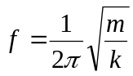 B. 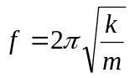 C. 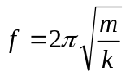 D. 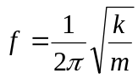
Câu 2. Một dòng điện xoay chiều chạy trong một động cơ điện có biểu thức 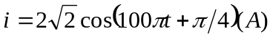 (với t tính bằng s) thì
A. tần số góc của dòng điện bằng 50 rad/s. B. tần số dòng điện bằng 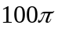 Hz.
C. cường độ hiệu dụng của dòng điện bằng 2 A. D. chu kì của dòng điện bằng 50 s.
Câu 3. Trong mạch điện xoay chiều chỉ có cuộn cảm thuần thì cường độ dòng điện trong mạch sẽ
A. sớm pha hơn điện áp hai đầu đoạn mạch góc 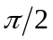.
B. trễ pha hơn điện áp hai đầu đoạn mạch góc .
C. trễ pha hơn điện áp hai đầu đoạn mạch góc 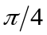.
D. sớm pha hơn điện áp hai đầu đoạn mạch góc .
Câu 4. Một máy biến áp có số vòng dây ở cuộn sơ cấp và thứ cấp lần lượt là 200 vòng và 2000 vòng. Bỏ qua mọi hao phí của máy biến áp. Khi nối hai đầu cuộn sơ cấp với điện áp 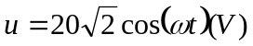 thì điện áp hiệu dụng ở hai đầu cuộn thứ cấp bằng
A. 200 V B. 2 V C. 4 V D. 400 V
Câu 5. Một sợi dây đầu A cố định, đầu B dao động với tần số 80 Hz, = 75 cm, tốc độ truyền sóng trên dây là 16m/s. Trên dây có bao nhiêu nút sóng và bụng sóng:
A. 7 nút sóng và 6 bụng sóng. B. 7 nút sóng và 7 bụng sóng.
C. 8 nút sóng và 7 bụng sóng. D. 8 nút sóng và 8 bụng sóng.
Câu 6. Ở dao động cưỡng bức, tần số dao động
A. bằng tần số ngoại lực, biên độ phụ thuộc biên độ ngoại lực.
B. phụ thuộc tần số ngoại lực, biên độ phụ thuộc biên độ ngoại lực.
C. bằng tần số ngoại lực, biên độ bằng biên độ ngoại lực.
D. phụ thuộc tần số ngoại lực, biên độ bằng biên độ ngoại lực.
Câu 7. Một sợi dây đàn hồi dài 2 m có hai đầu cố định. Khi kích thích cho một điểm trên sợi dây dao động với tần số 100 Hz thì trên dây có sóng dừng, người ta thấy ngoài 2 đầu dây cố định còn có 4 điểm khác luôn đứng yên. Tốc độ truyền sóng trên dây là
A. 40m/s. B. 100 m/s. C. 80 m/s. D. 60 m/s.
Câu 8. Một máy phát điện xoay chiều một pha có rôto gồm 5 cặp cực từ, muốn tần số dòng điện xoay chiều mà máy phát ra là 50 Hz thì rôto phải quay với tốc độ là bao nhiêu ?
A. 3000 vòng/phút. B. 250 vòng/phút. C. 1500 vòng/phút. D. 600 vòng/phút.
Câu 9. Với cùng một công suất cần truyền tải, nếu tăng điện áp hiệu dụng ở nơi truyền tải lên 4 lần thì công suất hao phí trên đường dây
A. tăng 16 lần. B. giảm 2 lần. C. tăng 2 lần. D. giảm 16 lần.
Câu 10. Ðặt vào hai đầu đoạn mạch điện RLC không phân nhánh một điện áp xoay chiều có tần số 50 Hz. Biết điện trở thuần R = 50 , cuộn dây thuần cảm có độ tự cảm 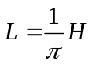. Ðể điện áp ở hai đầu đoạn mạch trễ pha so với cường độ dòng điện thì dung kháng của tụ điện là
A. 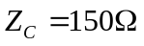 B. 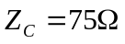 C. 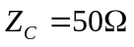 D. 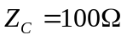
Câu 11. Xét điểm M ở trong môi trường đàn hồi có sóng âm truyền qua. Mức cường độ âm tại M là 30 (dB). Nếu cường độ âm tại điểm M tăng lên 100 lần thì mức cường độ âm tại điểm đó bằng
A. 50 (dB). B. 300 (dB). C. 60 (dB). D. 130 (dB).
Câu 12. Cuộn dây thuần cảm có hệ số tự cảm L = 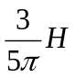 mắc nối tiếp với đoạn mạch X. Đặt vào hai đầu đoạn mạch một điện áp 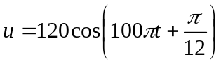(V) thì cường độ dòng điện qua cuộn dây là 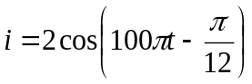(A). Điện áp hiệu dụng hai đầu đoạn mạch X là
A. 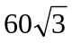V B. 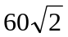V C. 240 V D. 120 V
Câu 13. Một vật dao động điều hoà theo phương trình 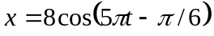(x tính bằng cm, t tính bằng s). Biên độ dao động và pha ban đầu của vật tương ứng là
A. 8 cm và 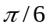rad . B. 8 cm và 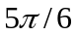rad. C. 8 cm và 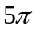rad D. 8 cm và 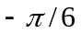 rad.
Câu 14. Đặt điện áp 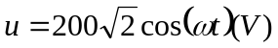vào 2 đầu đoạn mạch có R, L, C mắc nối tiếp thì dòng điện qua mạch là 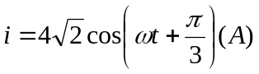. Công suất tiêu thụ của đoạn mạch là
A. 1600 W B. 200 W C. 800 W D. 400 W
Câu 15. Một vật thực hiện đồng thời hai dao động điều hoà có phương trình: 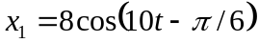, 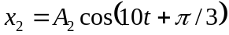 (x₁, x₂ tính bằng cm, t tính bằng s), biết vận tốc cực đại của vật là 100 cm/s. Biên độ A₂ của dao động thứ hai là
A. 10 cm. B. 8 cm. C. 6 cm. D. 5 cm.
Câu 16. Tại mặt thoáng của một chất lỏng có hai nguồn sóng S₁ và S₂ dao động theo phương thẳng đứng với cùng phương trình 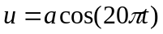 (a không đổi, t tính bằng s). Tốc độ truyền sóng trên mặt chất lỏng bằng 60 cm/s. Khoảng cách ngắn nhất giữa hai phần tử chất lỏng trên đoạn thẳng S₁S₂ dao động với biên độ cực tiểu là
A. 3 cm. B. 2,5 cm. C. 6 cm. D. 1,5 cm.
Câu 17. Đặt điện áp xoay chiều 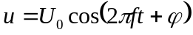 vào hai đầu đoạn mạch gồm điện trở R, cuộn dây thuần cảm có độ tự cảm L và tụ điện có điện dung C. Chobiến thiên sao cho 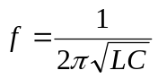. Ta kết luận rằng
A. cosϕ = 1. B. Z_{max} = R. C. P_{max} =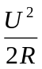. D. I_{max} = 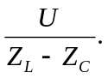
Câu 18. Ở mặt nước có hai nguồn sóng A và B dao động theo phương vuông góc với mặt nước, có cùng phương trình 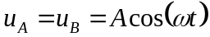. Điểm M nằm trong miền gặp nhau của hai sóng cách hai nguồn S₁, S₂ lần lượt là d₁, d₂ dao động với biên độ cực đại. Giữa M và đường trung trực của AB có hai cực đại khác. Hiệu đường đi của sóng từ hai nguồn truyền đến điểm M có giá trị bằng
A. 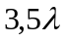 B. 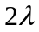 C. 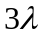 D. 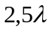
Câu 19. Khi tần số dòng điện xoay chiều chạy qua đoạn mạch chỉ chứa cuộn cảm giảm đi 2 lần thì cảm kháng của cuộn cảm sẽ
A. Giảm đi 2 lần B. Giảm đi 4 lần C. Tăng lên 4 lần D. Tăng lên 2 lần
Câu 20. Cơ năng của một con lắc lò xo tỉ lệ thuận với
A. tần số dao động. B. li độ dao động.
C. bình phương biên độ dao động. D. biên độ dao động.
Câu 21. Cường độ dòng điện giữa hai đầu của một đoạn mạch xoay chiều gồm tụ điện 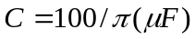 mắc nối tiếp với điện trở R = 100  có biểu thức 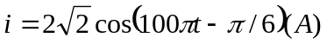. Biểu thức điện áp giữa hai đầu đoạn mạch là
A. 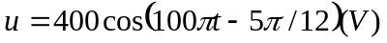 B. 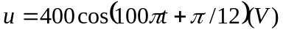
C. 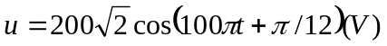 D. 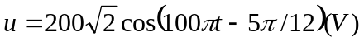
Câu 22. Một sóng cơ học lan truyền với tốc độ 2 m/s. Phương trình sóng của một điểm O trên phương truyền đó là 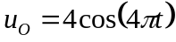 (cm). Phương trình sóng của điểm M nằm sau O và cách O một đoạn 25 cm là
A. 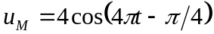(cm) B. 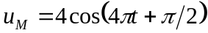(cm)
C. 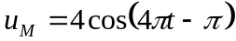(cm) D. 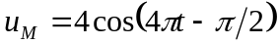(cm)
Câu 23. Cho mạch điện xoay chiều RLC không phânh nhánh. Biết 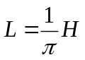, 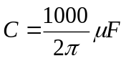. Đặt vào hai đầu đoạn mạch một điện áp 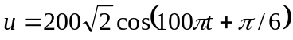(V). Công suất tiêu thụ trên toàn đoạn mạch là P = 240 W. Điện trở R có giá trị bằng
A. 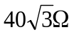 B. 60 C. 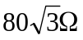 D. 80
Câu 24. Phát biểu nào sau đây về sóng cơ là sai ?
A. Sóng dọc là sóng có các phần tử dao động theo phương trùng với phương truyền sóng.
B. Sóng ngang truyền được trong chất rắn và chất lỏng.
C. Sóng ngang là sóng có các phần tử dao động theo phương vuông góc với phương truyền sóng.
D. Sóng dọc truyền được trong các môi trường rắn, lỏng, khí.
Câu 25. Con lắc đơn đặt tại nơi có gia tốc trọng trường g = 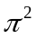m/s² dao động điều hoà với chu kỳ 2 s. Chiều dài của con lắc có giá trị bằng
A. 2 m B. 10 cm C. 100 cm D. 20 cm
Câu 26. Một con lắc lò xo dao động điều hòa. Lò xo có độ cứng k = 100 N/m. Quả cầu dao động với biên độ A = 5cm. Mốc thế năng tại vị trí cân bằng. Động năng của quả cầu ứng với li độ x = 2 cm là
A. 0,105 J B. 1,25 J C. 0,02 J D. 0,125 J
Câu 27. Lực kéo về không có đặc điểm nào sau đây ?
A. Biểu thức lực kéo về tác dụng vào con lắc lò xo là 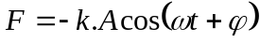(N).
B. Lực kéo về có độ lớn tỉ lệ với độ lớn của li độ.
C. Đối với con lắc lò xo nằm ngang thì lực đàn hồi đóng vai trò là lực kéo về.
D. Lực kéo về luôn hướng về vị trí biên.
Câu 28. Một vật nhỏ có khối lượng 100g thực hiện đồng thời hai dao động điều hoà cùng phương, cùng tần số có phương trình: 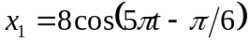, 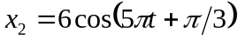 (x₁, x₂ tính bằng cm, t tính bằng s). Lấy 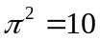. Mốc thế năng tại vị trí cân bằng. Cơ năng của vật bằng
A. 0,25 J B. 250 J C. 0,125 J D. 1250 J
Câu 29. Gia tốc trong dao động điều hòa biến đổi
A. ngược pha với li độ. B. cùng pha với li độ.
C. lệch pha π/2 so với li độ. D. lệch pha π/4 so với li độ.
Câu 30. Nếu máy phát điện xoay chiều có p cặp cực, rôto quay với tốc độ n vòng/s thì tần số dòng điện phát ra được tính bằng công thức
A. f = 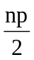. B. f = 2np. C. f = 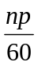. D. f = np.
Câu 31. Vật dao động tắt dần có
A. động năng giảm dần theo thời gian. B. biên độ giảm dần theo thời gian.
C. li độ giảm dần theo thời gian. D. vận tốc giảm dần theo thời gian.
Câu 32. Chọn câu trả lời đúng ? Máy biến áp
A. có hai cuộn dây đồng có số vòng bằng nhau quấn trên lõi thép.
B. là thiết bị biến đổi điện áp của dòng điện.
C. hoạt động dựa vào hiện tượng cảm ứng điện từ.
D. là thiết bị biến đổi tần số của dòng điện xoay chiều.
Câu 33. Chọn phát biểu đúng ? Bước sóng
A. là quãng đường mà sóng truyền được trong một giây.
B. là khoảng cách giữa hai phần tử gần nhau nhất trên cùng một phương truyền sóng dao động cùng pha.
C. là khoảng cách giữa hai phần tử gần nhau nhất dao động cùng pha.
D. không thay đổi khi sóng truyền từ môi trường này sang môi trường khác.
Câu 34. Trong đoạn mạch xoay chiều chỉ có tụ điện thì điện áp ở hai đầu đoạn mạch sẽ
A. sớm pha π/4 so với dòng điện. B. trễ pha π/2 so với cường độ dòng điện. C. sớm pha π/2 so với dòng điện. D. trễ pha π/4 so với dòng điện.
Câu 35. Chọn phát biểu sai ?
A. Sóng âm nghe được có tần số từ 16 Hz đến 20 000 Hz.
B. Sóng hạ âm có tần số nhỏ hơn 16 Hz.
C. Sóng âm truyền được trong mọi môi trường vật chất đàn hồi kể cả chân không.
D. Sóng siêu âm có tần số lớn hơn 20 000 Hz.
Câu 36. Đặt điện áp u = Ucosωt (V) vào hai đầu đoạn mạch R, L, C nối tiếp. Biết điện áp hai đầu hiệu dụng hai đầu điện trở, hai đầu cuộn cảm thuần và hai đầu tụ điện lần lượt là U_{R} = 60V, U_{L} = 20 V, U_{C} = 100 V. Điện áp hiệu dụng hai đầu đoạn mạch là
A. 100 V. B. 140 V. C. 180 V. D. 20 V.
Câu 37. Công thức nào sau đây dùng để tính hệ số công suất của đoạn mạch điện xoay chiều RLC mắc nối tiếp nhau ?
A. 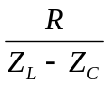 B. 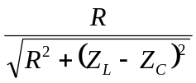 C. 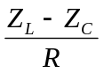 D. 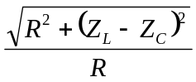
Câu 38. Sóng dừng là trường hợp đặc biệt của giao thoa sóng là vì
A. sóng dừng là giao thoa của hai sóng có cùng tần số.
B. sóng dừng xuất hiện do gặp nhau của các sóng phản xạ.
C. sóng dừng là sự giao thoa của một sóng tới và một sóng phản xạ trên cùng phương truyền sóng.
D. sóng dừng xuất hiện do sự chồng chất của các sóng có cùng phương truyền sóng.
Câu 39. Đặt điện áp 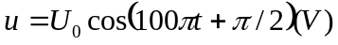 vào hai đầu đoạn mạch gồm điện trở thuần 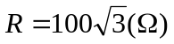, cuộn cảm thuần 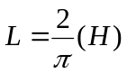 và tụ điện 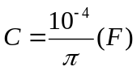 mắc nối tiếp. Tổng trở của đoạn mạch bằng
A. 100 B. 200 C. 400 D. 300
Câu 40. Một con lắc lò xo gồm một vật nhỏ có khối lượng 200 g và một lò xo có độ cứng 50 N/m. Tác dụng một ngoại lực cưỡng bức tuần hoàn theo thời gian vào con lắc lò xo với tần số lần lượt là 2 Hz và 4 Hz thì con lắc dao động với biên độ lần lượt là A₁, A₂. Lấy . Nhận xét nào sau đây là đúng khi so sánh A₁ và A₂ ?
A. A₁ < A₂ B. A₁ > A₂ C. không so sánh được D. A₁ = A₂
...................................Hết........................................

